

**Advanced Digital Image Process**

HOMEWORK 3

Lab : VPILab

Advisor : Cheng-Ming Huang(黃正民)

Student : Yu Cho(卓諭)

Student ID : 106318025

Data : 2017.10.24

1. Grey Level Transformation
2. Negative lena512.raw

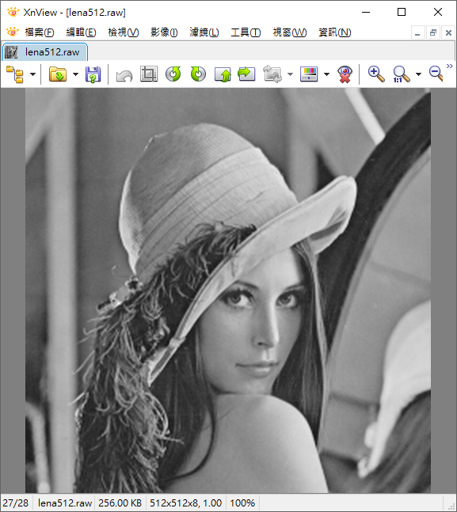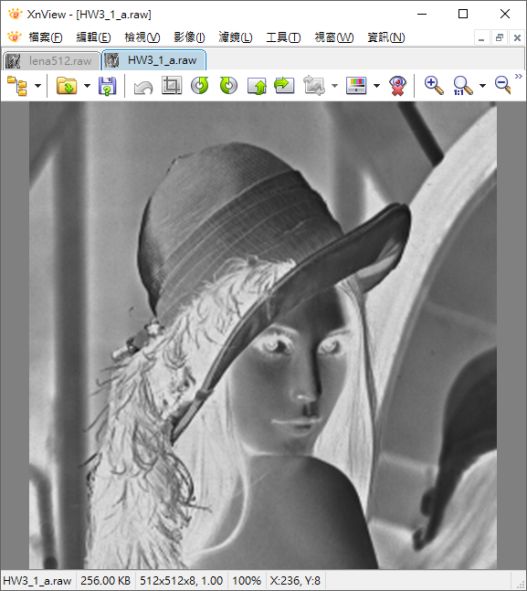

Discussion:

負片效果的影像，是為了可以看清楚原影像的特徵，常運用在醫學影像當中，像是課堂中提到的乳房醫學影像，就是要去觀察是否內部組織出現異常，使用負片效果更能清楚觀察到症狀。

1. Enhance cameraman_b5121.raw and livingroom_d512 by Power-Law and Piecewise-Linear transformation

(Original)

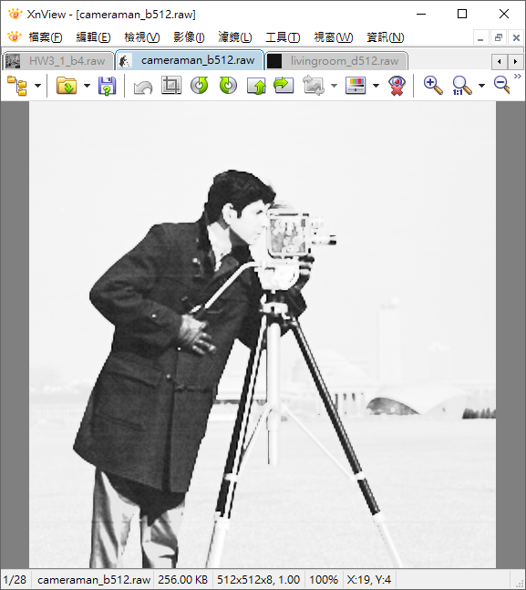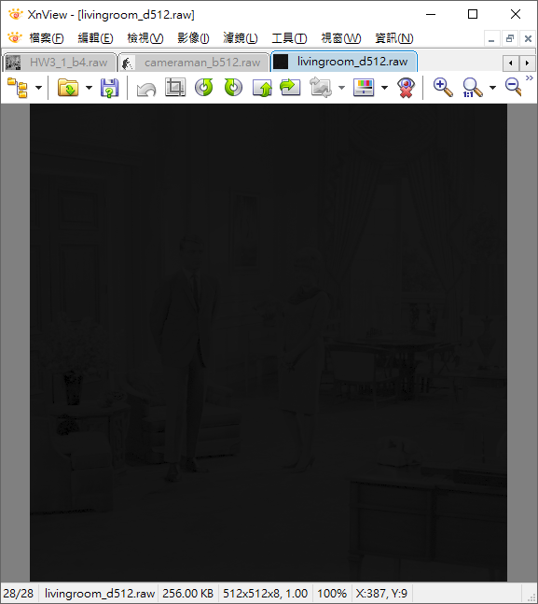

(Power-Law)

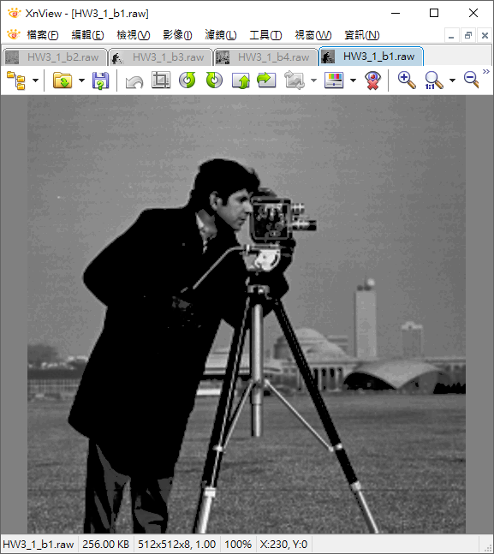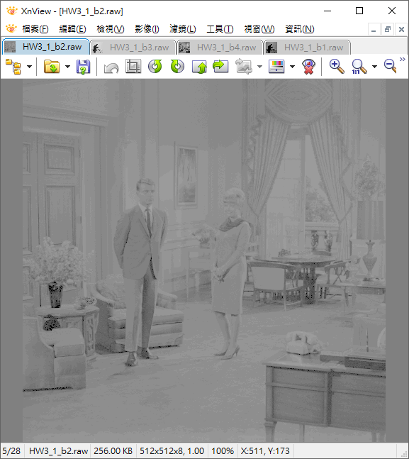

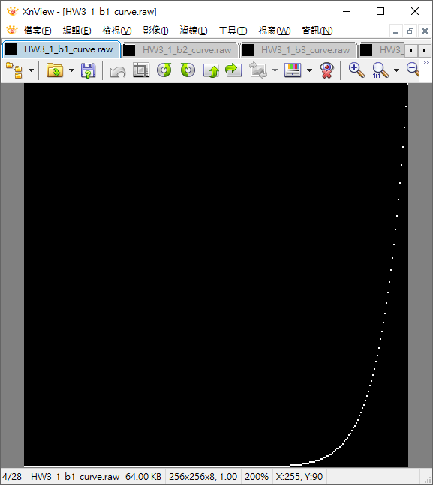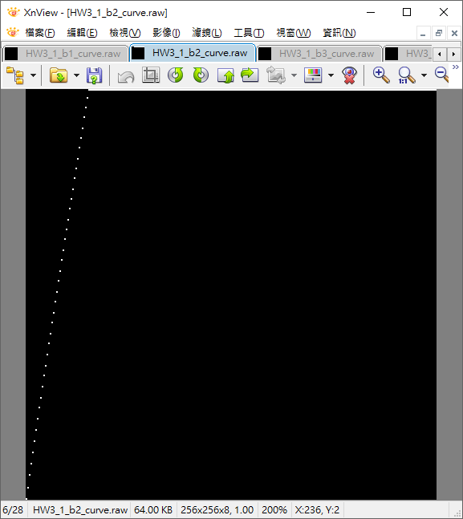

Discussion:

Cameraman原圖亮度較亮，故需要將Powe-Law的次方值給大於1，經過反覆調整即可得到最佳的強化影像。

Livingroom原圖亮度很低，故須將Powe-Law的次方值給小於1，並將公式中的常數c設定為6，將整個曲線斜率大幅度提高，即使最後的曲線會超出範圍，但可達到相對較好的結果。

(Piecewise-Linear)

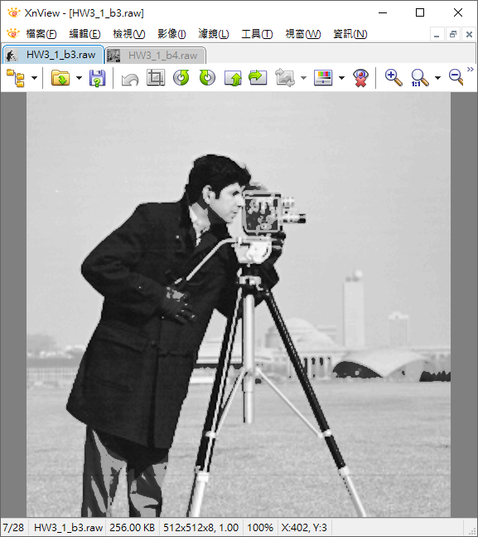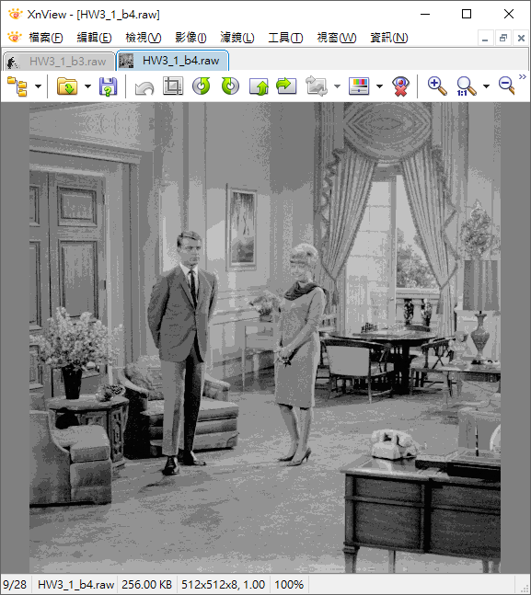

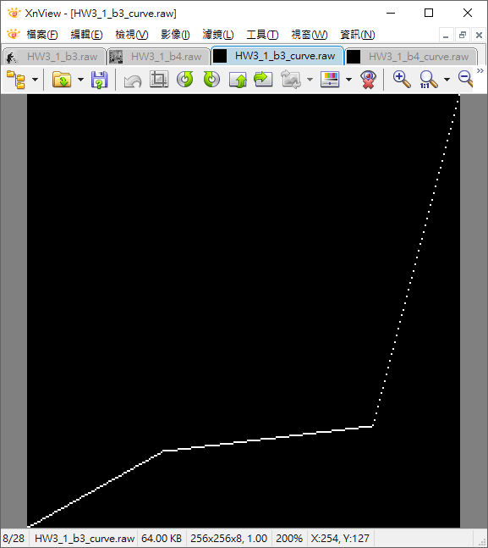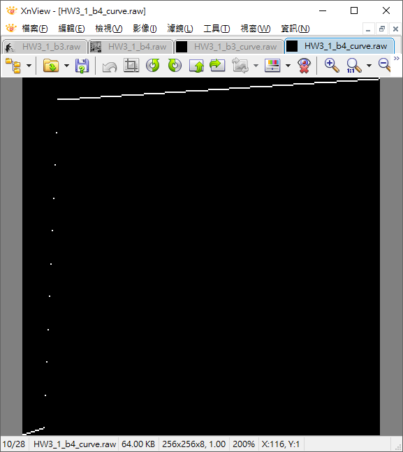

Discussion:

設計Cameraman 的(r1,s1)=(80,45)，(r2,s2)=(204,60) 因為原影像的像素值分布集中在前段及後段的地方，故必須把變化急遽的曲線設這在這兩區間。

設計Livingroom 的(r1,s1)=(15,5)，(r2,s2)=(25,240) ，因為原影像的像素值分布在前段，故必須把變化急遽的曲線設在前段。

1. Histogram Equalization
2. Plot the histogram of the original and result images from Problem 1.

(Original)



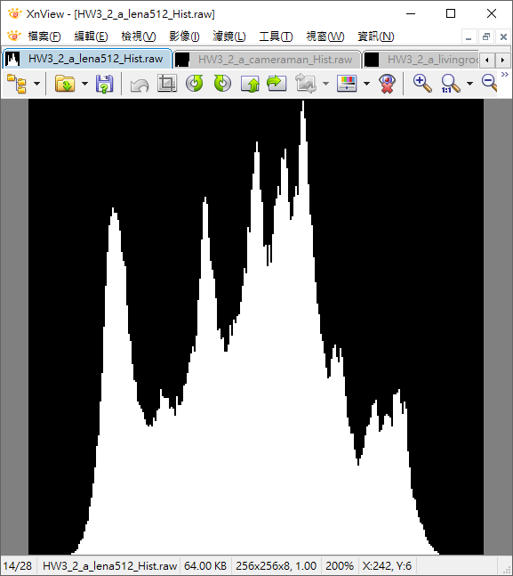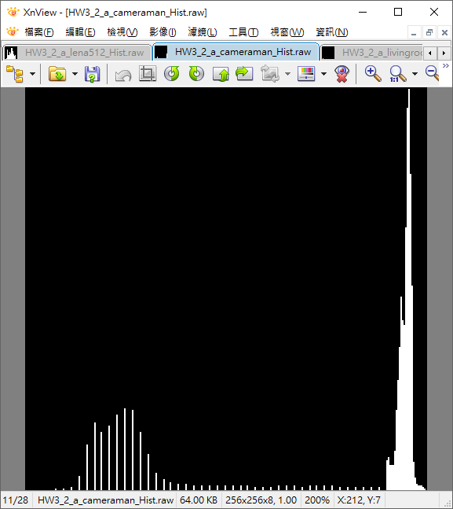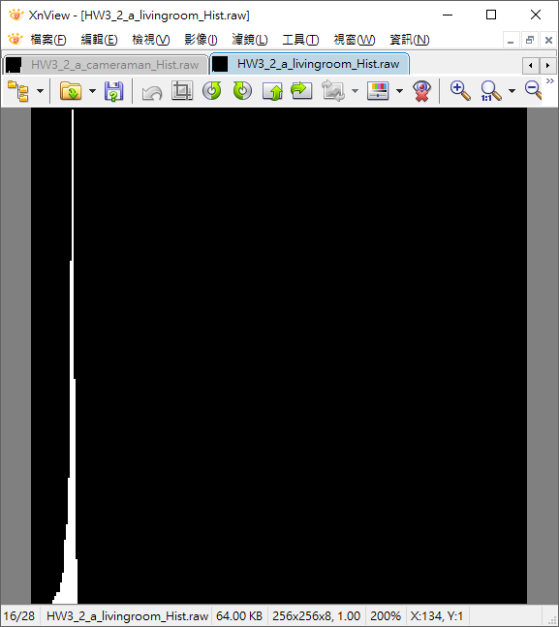

(Negative)

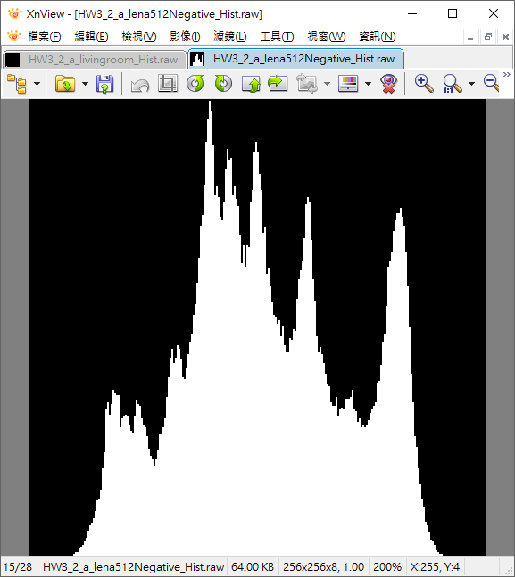

Discussion:

負片的作法是，將最大值轉為最小值，依序轉換，可以看到負片後的直方圖，與原圖的直方圖為左右顛倒，輸出正確。

(Power-Law)

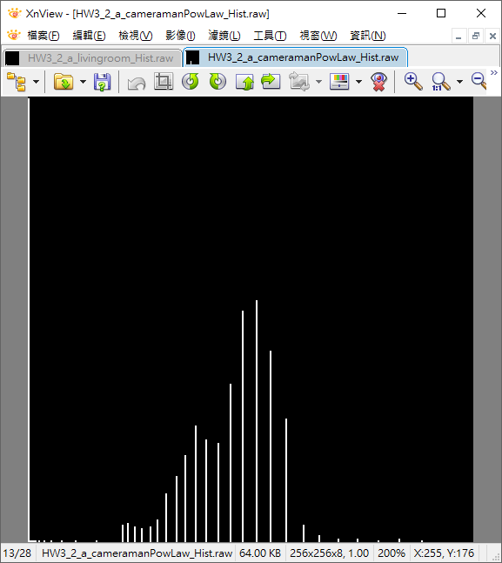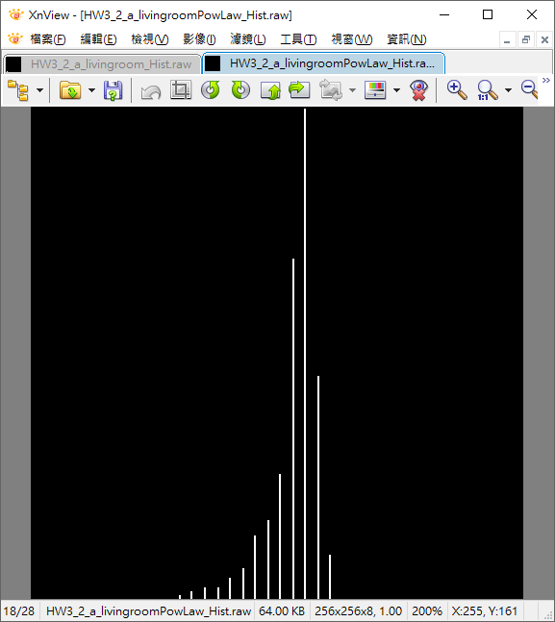

Discussion:

可以看到做Power-Law後的影像，cameraman的直方圖本來都集中在前段及後段，透過轉換後可將直方圖集中在中間，影像強度增強。livingroom的直方圖本來都集中在前段，影像偏暗，透過轉換可以將直方圖的分布集中在中間區域。

(Piecewise-Linear)



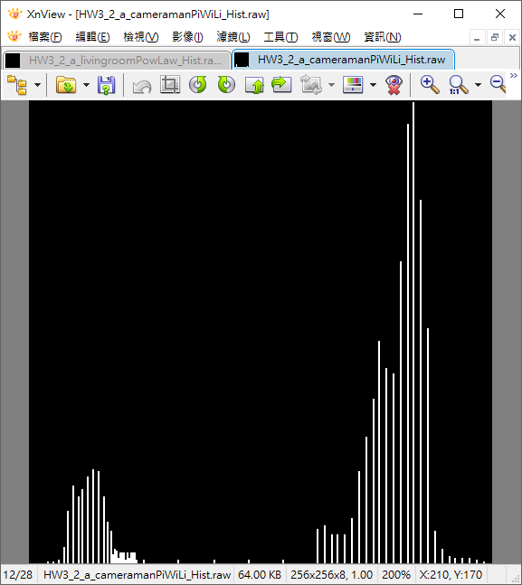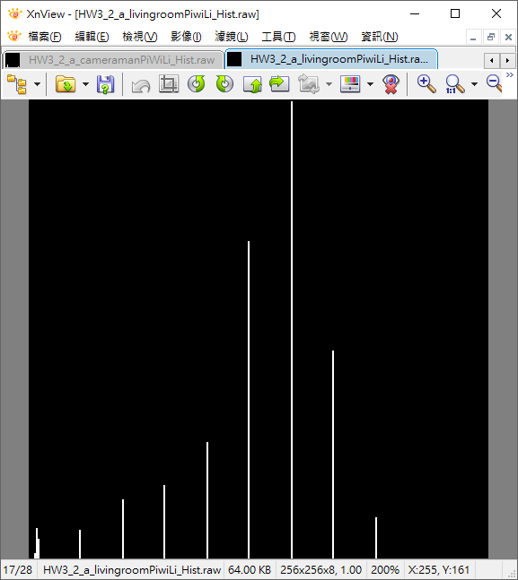

Discussion:

Piecewise-Linear可以依據每張圖做出最適合的轉換曲線，可以看到cameraman的分布雖然還是在前段及後段但這兩段的分布變寬，也表示更多細節可以被觀察出來。Livingroom的調整變化更大可以將原本集中在前段的分布分散到前中段而且分布很寬，是目前轉換中表現相對好的方法。

1. Perform histogram equalization on cameraman_b512.raw, livingroom_d512.raw.Plot their histogram.

(Original)



(Histogram Equalization)

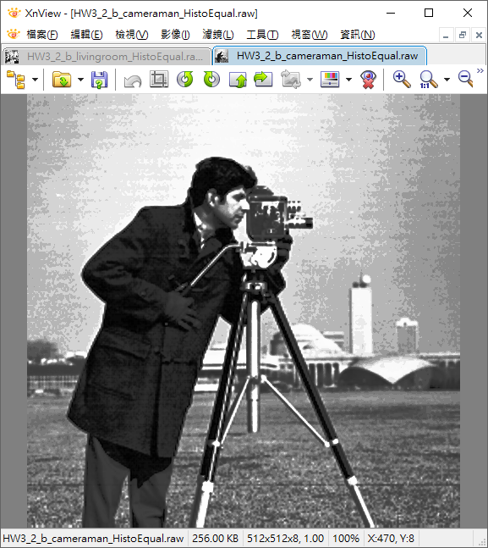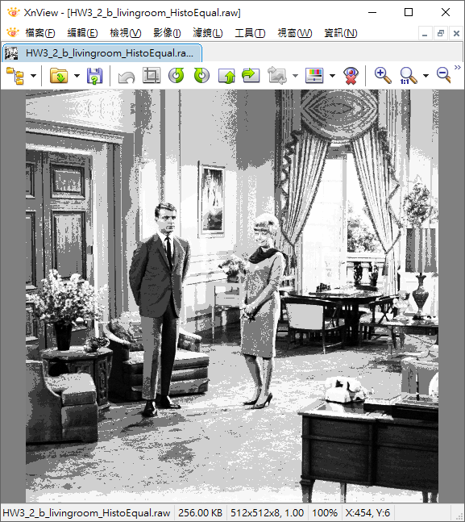

(Transformation Curve)

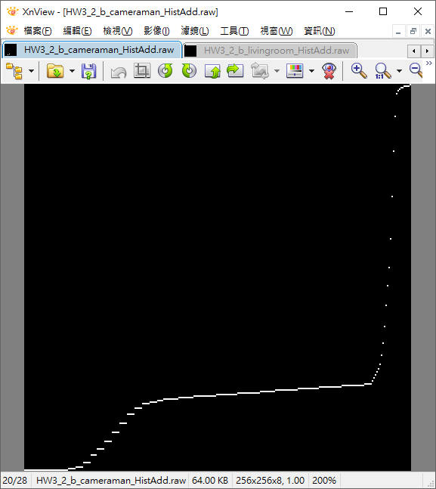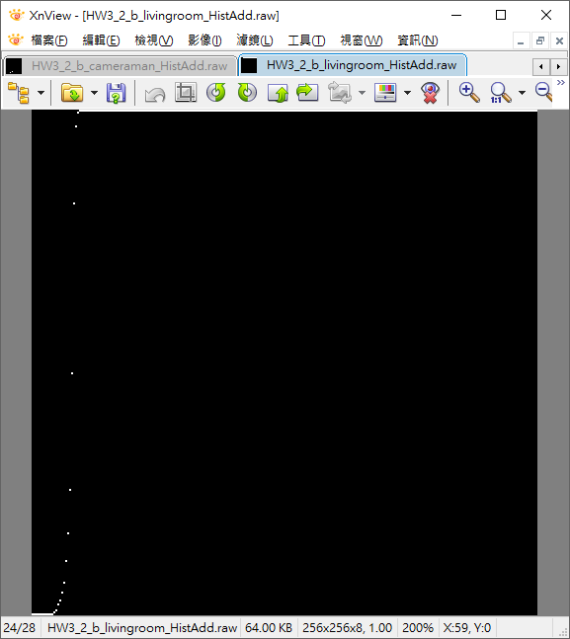

(Original Histogram)



(Transformation Histogram)

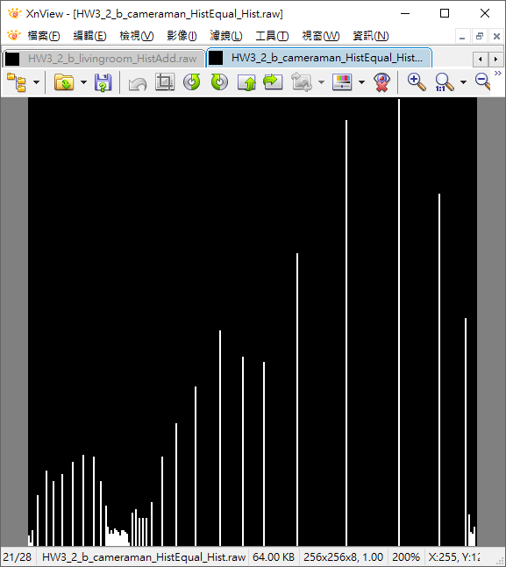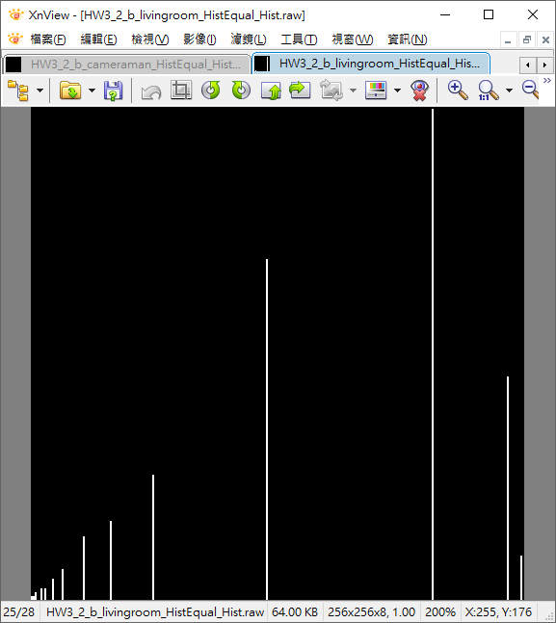

Discussion:

可看到在經由histogram equalization 後的影像變得十分清晰，細節都被完整的表現出來，histogram equalization轉換視自動將原圖轉換不需要設定任何參數改變曲線只需要曲累加的直方圖曲線就可以得到轉換影像，相對於Problem 1中的Power-Law以及Piecewise-Linear的參數調整，可能會因為只差了5個像素值而結果就變成整張灰色，這種方法視一個自動取出最佳轉換曲線並且直接能取得圖像的更便利的方法，自動將直方圖分布平均於所有的灰階值中使最後的影像清晰完整。